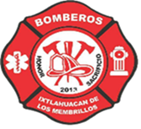
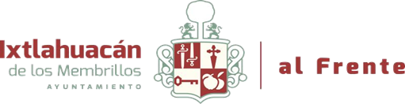

PROTOCOLOS DE ACTUACIÓN EN INCENDIOS FORESTALES

2026

MANUAL DE OPERACIONES Y PROCEDIMIENTOS

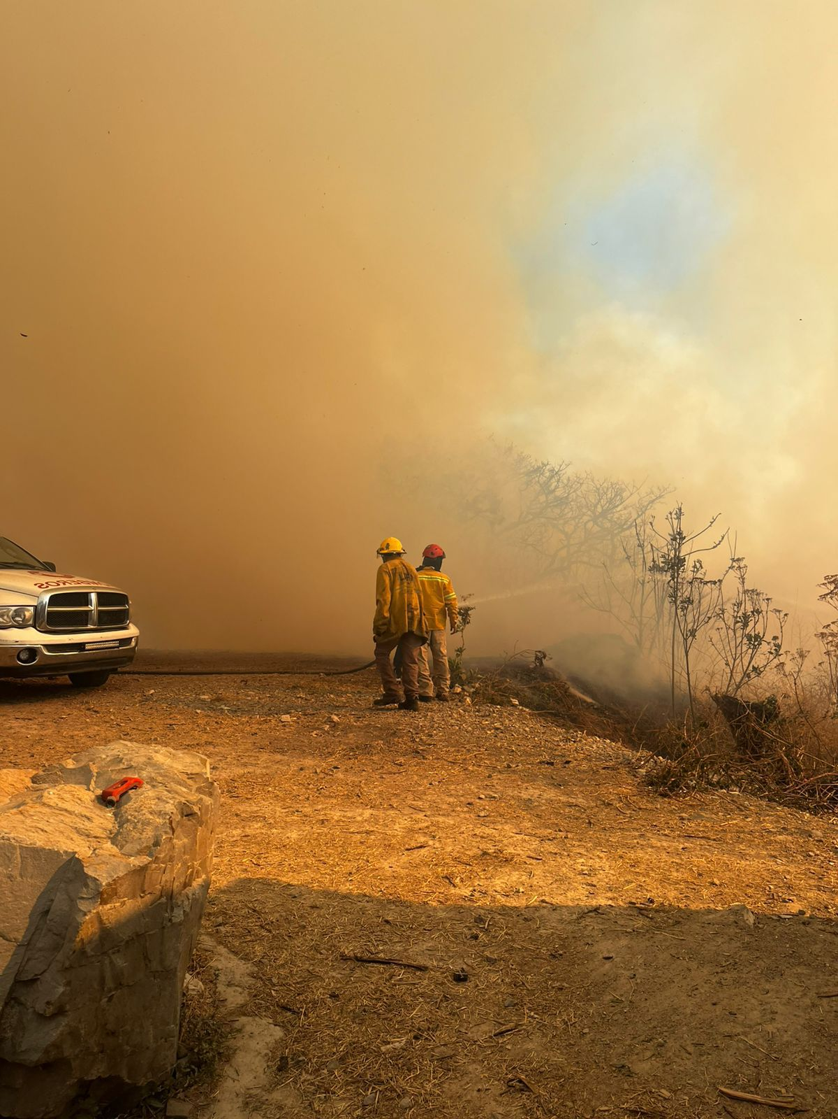

ATENCIÓN A CONTROL Y COMBATE DE INCENDIOS FORESTALES Y EN PASTIZAL

Propósito del Procedimiento

Establecer los lineamientos estandarizados para la atención de incidentes donde se involucren incendios en pastizal y forestales. garantizando la seguridad de la población, el personal y reduciendo los daños al medio ambiente y a los bienes.

Una vez que nuestra cabina de radiocomunicaciones recibe el servicio ya sea vía telefónica o vía radio, se notifica a la unidad asignada a la atención de incendios forestales, proporcionando localidad, o punto de referencia ya sea sobre algún cerro o sierra que se ubiquen en el municipio.
El radio operador da la voz de alarma
Servicio atención a Incendio: La alarma que deberá ser activada será la siguiente:

2 toques largos varios cortos y 2 toques largos

El personal deberá equiparse y abordar la unidad correspondiente al servicio de atención a incendios, (unidad de ataque rápido o pipa), en un tiempo no mayor a dos minutos a partir de que es activada la alarma.

El personal que acude al servicio deberá portar el equipo de protección personal
para incendios forestales, el cual debe constar como mínimo de:

Gogles.
Casco con cubre nuca.
Guantes.
Pantalón y camisa (con tratamiento ignifugo).
Botas.
Mochila de línea (contiene alimentos y botiquín de primeros auxilios).
Lámpara de mano o de casco funcionando.

Durante el traslado el personal no deberá portar el casco.

El traslado al lugar deberá hacerse con códigos sonoros y luminosos encendidos,
respetando las leyes de movilidad vigentes.

Al arribo al lugar del incidente el personal deberá estar completamente equipado y el comandante del incidente será el que realice en el lugar el plan de acción inicial (PAI) para el combate del incendio, delegará funciones, solicitar a cabina recursos y pondrá en marcha el (PAI).
El personal que acude al servicio deberá utilizar de manera adecuada y segura
el equipo y las herramientas.

Para el control y administración de la emergencia se deberá trabajar bajo la
metodología del Sistema de Comando de Incidentes (SCI).

El radio operador deberá mantener un monitoreo permanente durante toda la operación del servicio.

Definir el tipo de incendio

Incendios superficiales:
cuando el fuego se propaga en forma horizontal sobre la superficie del terreno y alcanza hasta metro y medio de altura, se denomina incendios superficiales. Estos afectan combustibles vivos y muertos como son pastizales, ramas, ramillas, arbustos, pequeños arboles de regeneración natural o plantación, troncos, humus entre otros.
Incendios Subterráneos:
Cuando un incendio superficial se propaga bajo el suelo, se convierte en un incendio subterráneo. En este caso llega a quemarse la materia orgánica acumulada y las raíces, e incluso puede alcanzar los afloramientos rocosos. Generalmente estos no producen llamas y emiten poco humo.
Incendios de copa o aéreos:
Pero los más destructivos, peligrosos y difíciles de controlar son los incendios de copa o aéreos. Debido a que el fuego consume toda la vegetación. También comienzan en forma superficial, pero en este caso, las llamas avanzan primero sobre el nivel del suelo y se propagan por continuidad vertical, es decir, escalan vegetación dispuesta hacia arriba que sirve de combustible en escalera hacia las copas de los árboles.

procedimientos

1.- Reportar el arribo de la o las unidades al lugar del accidente.
El comandante deberá reportar al arribo de las o la unidad al lugar del incidente describiendo brevemente el tipo de servicio.
2.-reconocimiento.
Como primer paso, el personal realiza actividades de reconocimiento para obtener información detallada del incendio: ubicación exacta, tipo de incendio, dimensiones, velocidad de propagación, superficie afectada, condiciones meteorológicas, topografía, tipo de materia combustible que se quema, vías de acceso y vías de escape.
3.- evaluación previa.
a). registrar fecha, hora y lugar del evento
b). reunir información sobre el estado del tiempo.
c) considerar los recursos disponibles para el ataque.
d) organizar las brigadas y los niveles de mando.
e) verificar el estado físico de los brigadistas, así como las condiciones del equipo y herramientas.
f) establecer el tiempo aproximado para llegar al incendio.
4.- evaluación de campo.
a) considerar las condiciones de seguridad de los combatientes y habitantes del lugar.
b) determinar el tipo y ubicación de los combustibles que se queman y los que están amenazados.
c) observar el comportamiento del fuego.
d) apreciar las dimensiones del incendio.
e) estimar la topografía del lugar sobre el comportamiento del fuego.
f) determinar los recursos materiales y humanos a utilizar, así como el método de combate.
g) elaborar un plan alternativo.
h) establecer y asegurar el sistema de comunicación con el centro de control.

Pasos de un operativo

1.- ataque inicial: se busca detener el avance del fuego en sus puntos más críticos.

2.- línea de control: se construye una line de control con barreras naturales y construidas, así como los bordes extinguidos del fuego, las brigadas cortan y extraen todo el combustible aéreo, superficial y subterráneo, raspan el terreno hasta el suelo mineral y depositan el combustible al lado opuesto al fuego.
3.- liquidación: finalmente debe de concretarse la liquidación, es decir, se apaga completamente el fuego del perímetro del incendio forestal, de manera que este no se reavive. La liquidación debe de empezar inmediatamente después de haber controlado el avance del incendio.

Métodos de combate

1.- combate directo:
se realiza en el borde del incendio, sobre los combustibles y las llamas, si estas no son mayores a 1.5 mts. De altura estas se enfrían con agua y tierra, o con químicos. Se practica en incendios incipientes, superficiales o focos pequeños.
2.- combate indirecto:
se construye una brecha corta fuego a cierta distancia del borde del incendio. También se aplican espumantes o retardantes químicos, cuando la flama rebasa 1.5 mts. De altura. Con el método indirecto, que se lleva a cabo cuando el calor y el humo son muy intensos, deben aprovecharse todas las barreras naturales y artificiales presentes, y se construyen las líneas de fuego que sean necesarias para completar la línea de control.

Medidas durante un combate

1.- informar sobre las condiciones del clima y los pronósticos.
2.- estar siempre enterado sobre el comportamiento del incendio.
3.- preguntar, cuantas veces sea necesario, las acciones a realizar contra el incendio.
4.- conocer las rutas de escape.
5.- establecer un puesto de observación cuando exista la posibilidad de peligro.
6.- mantenerse en alerta y tranquilo.
7.- conservar la comunicación con el personal, jefes y fuerzas adjuntas de la brigada.
8.- tener control a toda hora sobre el equipo y herramienta que trae consigo.

Categoría de los incendios forestales

Nivel I: los incendios de pequeñas dimensiones. Para ser controladas requieren solo de la participación de las brigadas contra incendios.

Nivel II: incendios de proporciones medianas. Para ser controlados requieren de la participación de otras instituciones, como secretaria de la defensa nacional, instancias de gobierno estatal y federal, así como personal voluntario de la sociedad.

Nivel III: incendios de magnitud. Requieren de la participación y recursos de otras instituciones de gobierno federal e incluso de ayuda internacional, equipo especializado y aéreo. Así como el apoyo del sector social y privado.

Las condiciones de un incendio pueden cambiar rápidamente, por lo que la evaluación del mismo debe de hacerse de manera continua.
En cualquier momento (ataque inicial, controlo liquidación) se pueden emplear ambas técnicas, según las condiciones de cada zona de incendio.
Al finalizar el incendio deberá llenar la hoja de servicio marcando coordenadas del incendio y área afectada.

El comandante del incidente

El responsable del servicio deberá mantener un monitoreo permanente y
constante con su personal durante toda la atención del servicio.

El responsable del servicio deberá mantener informado de las actividades
realizadas antes, durante y después del servicio a la cabina de radio.

El personal deberá realizar las actividades cuidando siempre su seguridad y la de
los involucrados en el servicio.

El responsable del servicio deberá considerar las fuentes de abastecimiento de
agua para las unidades de extinción.

El responsable del servicio deberá generar evidencias fotográficas y de video del
servicio, dándoles un sentido institucional y no amarillista, manteniendo un alto
nivel de respeto a las víctimas.

Una vez sofocado el incendio y eliminado cualquier fuente de reignición, se realiza una valoración estructural para determinar si es habitable o no habitable el inmueble.
En caso de ser habitable:
Se dejan recomendaciones para rehabilitar la edificación y sea factible para habitar.
En caso de no habitable:
Se acordona el área prohibiendo la habitabilidad del inmueble acordonando los accesos al mismo, dejando indicaciones y solicitando la presencia de perito especializado en la materia para dar seguimiento a los daños estructurales.

Al término del servicio todo el personal es responsable de recuperar el equipo que fue
utilizado.

La unidad de extinción deberá ser colocada en un punto seguro en posición
para poder salir de en caso de emergencia y permitiendo el acceso a las fuentes
de abastecimiento móviles o fijas.

Todo el personal que acudió al servicio deberá realizar una descontaminación primaria
de su EPP antes de regresar a la base.

Todo el personal que acudió al servicio deberá bañarse y cambiarse toda la ropa sucia
por ropa limpia al regresar a la base.

